**HOKKAIDO MÙA HOA LAVENDER**

**SAPPORO – ASAHIKAWA – OTARU – TOKYO 6N5Đ**

Khởi hành : 10-15/07/ 2025

Giá tour trọn gói : 40.990.000 vnđ

Hàng không : Japan airlines 5*

**HẤP DẪN:**

* Tặng SIM du lịch 4G cho tất cả khách hàng đăng ký tour;
* Tặng Beer Sapporo tại Bảo tàng Sapporo Beer;
* Tham quan & ngắm Hoa Lavendar tuyệt đẹp tại Shikisai No Oka, Odori, Tomita farm ;
* Tham quan các danh thắng nổi tiếng tại Hokkaido;
* Hồ sơ Visa nhanh chóng, đạt 99% ;
* Cam kết hoàn 100% chi phí tour trong trường hợp trượt Visa;
* Thưởng thức các món ăn nổi tiếng của Nhật Bản: Ramen, Sabusabu ….

**NGÀY 1. TP. HCM – TOKYO:**

20h00 HDV sẽ đón đoàn tại Ga đi Quốc tế sân bay Tân Sơn Nhất, làm thủ tục đáp chuyến bay JL070 khởi hành đi Haneda/ Tokyo lúc 23h20.

Đoàn nghỉ đêm & ăn sáng trên máy bay.

**NGÀY 2. TOKYO – ASAHIKAWA (..,L,D)**

06h50 Đoàn đến sân bay Haneda/ chuyển tiếp chuyến bay khởi hành đi CHITOSE lúc 10h30 phút.

12h05 Đến sân bay Chitose. Ăn cơm trưa tại nhà hàng & sau đó đưa đoàn đi tham quan:

* Ảnh có chứa phong cảnh, mây, ngoài trời, bầu trời

  Mô tả được tạo tự động**Blue Pond:** Hồ Xanh là một sự tình cờ thú vị. Nằm gần thị trấn [Biei](https://www.japan.travel/en/spot/1890) , hồ nước này được tạo ra để ngăn chặn thiệt hại do dòng chảy bùn từ Núi Tokachi gây ra. Màu sắc của hồ biến đổi từ màu ngọc lam sống động sang màu ngọc bích rồi đến màu xanh coban, hiện tượng này gây ra bởi tạp chất có trong nước chảy xuống từ Thác Shirahige. Tất cả các yếu tố như mùa, cùng với gió, mây và mưa đều có thể làm biến đổi sắc thái của hồ.
* Ảnh có chứa ngoài trời, cỏ, bầu trời, hoa

  Mô tả được tạo tự động**Tomita Farm:** Với những cánh đồng hoa có trật tự đặc trưng, Nông trường Tomita là một trong những cảnh điểm được chụp ảnh nhiều nhất ở [Hokkaido](https://www.japan.travel/destinations/hokkaido/hokkaido/), và là một cảnh điểm thu hút lớn trong mùa hè.

Ăn tối & nghỉ đêm tại Asahikawa.

*Khách sạn tham khảo: Art Asahikawa/ Court Asahikaw hoặc KS tương đương.*

**NGÀY 3. ASAHIKAWA – SAPPORO (B,L,D)**

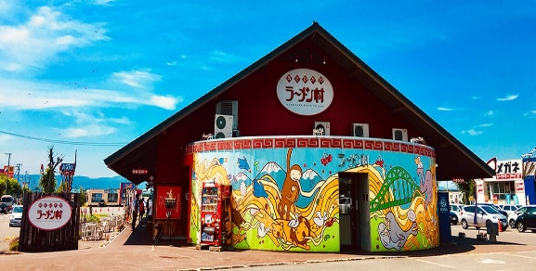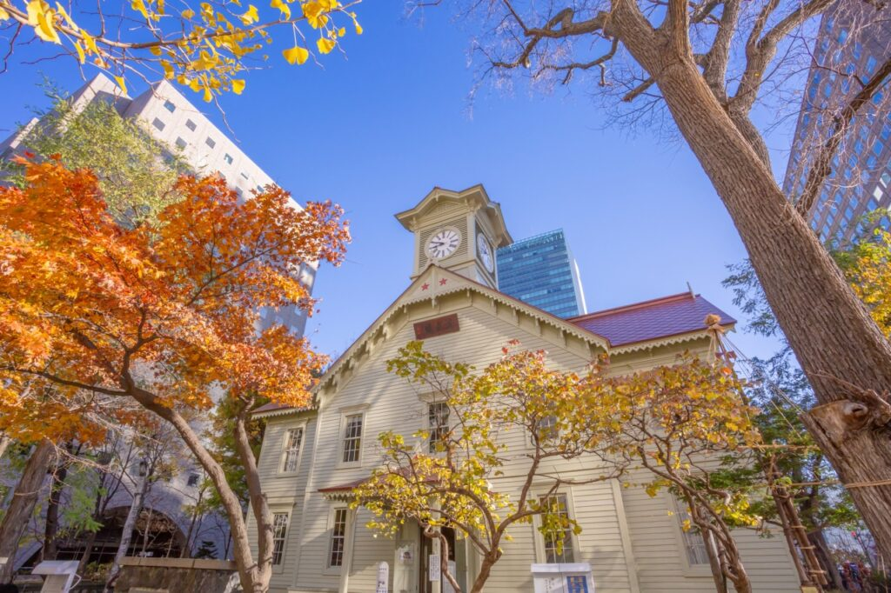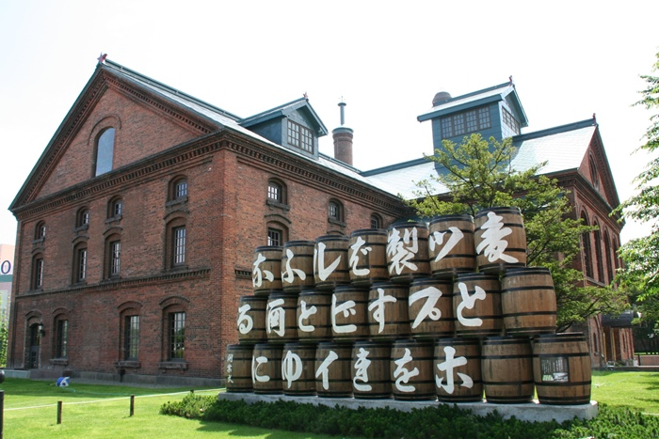

Ăng sáng & khởi hành tham quan:

* **Vườn bách thú Asahikawa Zoo**: à một khu bảo tồn các loài động vật xứ lạnh nổi tiếng ở **thành phố**[Asahikawa](https://nippontravel.vn/asahikawa-nhat-ban) Nhật Bản. Với khoảng 800 cá thể sống thuộc hơn 150 loài, vườn bách thú Asahiyama sẽ đưa du khách vào một thế giới tự nhiên đầy những điều thú vị và bất ngờ với khu vực chăm sóc Chim Cánh Cụt, Gấu Bắc Cực…..
* **Làng Mì Ramen Asahikawa:** Công viên giải trí này chuyên truyền bá văn hóa mì ramen thơm ngon của Asahikawa, do vậy khi đến đây du khách sẽ có dịp nếm thử nhiều loại mì ramen của tám nhà hàng mì ramen nổi tiếng trong khu vực chỉ tại một địa điểm. Với một cửa hàng lưu niệm và các địa điểm chụp ảnh độc đáo, công viên này là một nơi vui chơi thú vị phù hợp cho mọi lứa tuổi.

Thưởng thức bữa trưa với món Mì Ramen nổi tiếng tại làng Mì Asikawa.

* **Tháp truyền hình Sapporo**: Tháp truyền hình Sapporo, được xây dựng vào năm 1957, là tháp truyền hình cao 147,2 mét với đài quan sát ở độ cao 90,38 mét. Tọa lạc trên mặt đất của công viên Odori, phía Bắc thành phố Sapporo, Hokkaido, Nhật Bản, tòa tháp mở cửa đón khách du lịch.
* **Tháp đồng hồ Tokeidai:** là biểu tượng của [Sapporo](https://www.japan-guide.com/e/e2163.html). Tòa nhà được xây dựng vào giai đoạn đầu phát triển của Sapporo vào [năm 1878](https://www.japan-guide.com/e/e2130.html) và đến năm1881, một chiếc đồng hồ mua từ Boston đã được lắp đặt. Ngày nay, tháp Đồng hồ đóng vai trò là bảo tàng với các màn hình về lịch sử của tòa nhà và Sapporo
* **Bảo tàng Beer Sapporo:** Bảo tàng Bia Sapporo là một bảo tàng nằm trong Công viên Vườn Sapporo ở Higashi-ku, Sapporo, Hokkaidō, Nhật Bản. Được đăng ký là một trong những Di sản Hokkaidō vào năm 2004, là bảo tàng bia duy nhất ở Nhật Bản.

Ăn tối & nghỉ đêm ở Sapporo.

*Khách sạn tham khảo: Wing International Sapporo Susukino Hotel/ Comfort Susukino hoặc KS tương đương.*

**NGÀY 4. SAPPORO – OTARU – SAPPORO (B,L,D)**

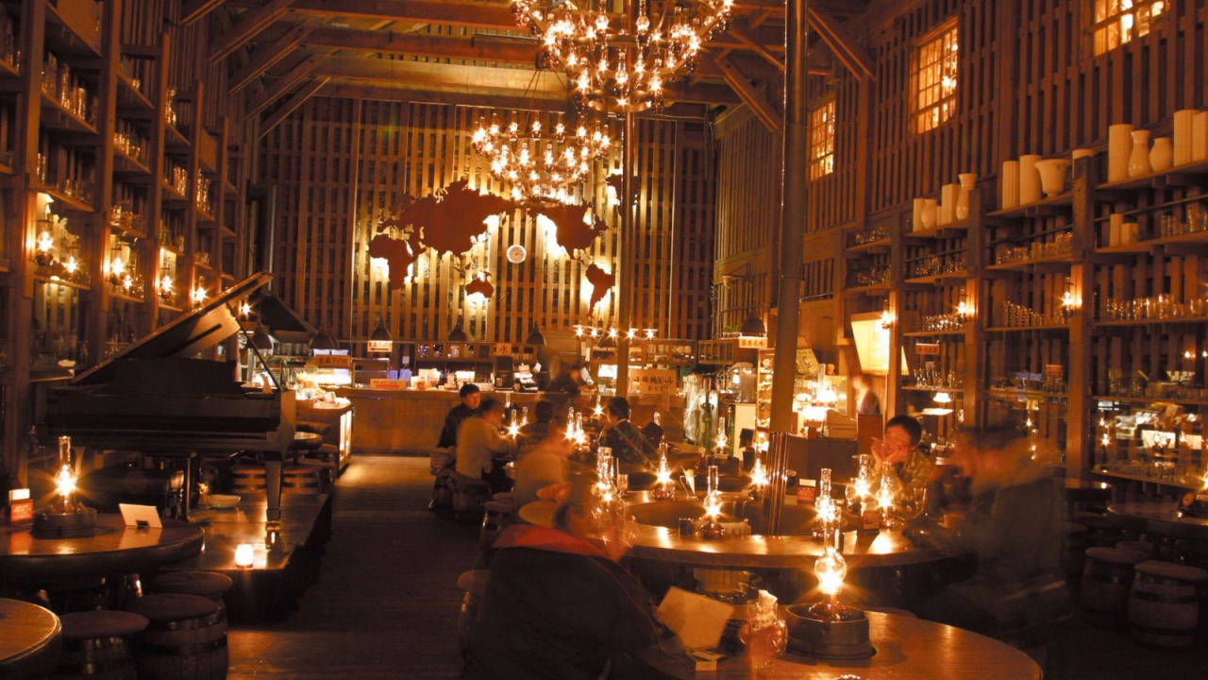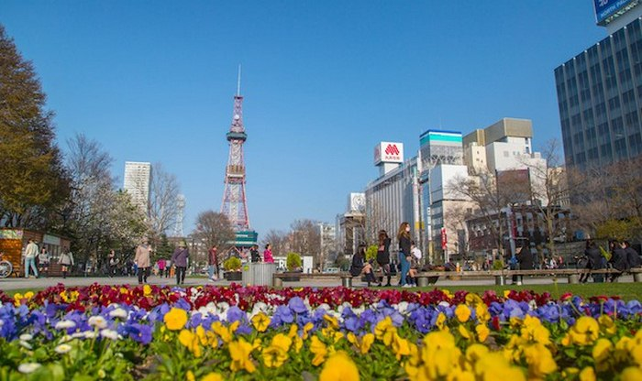

Ăn sáng & khởi hành tham quan:

* **Kênh đào Otaru**: Kênh đào Otaru (小樽運河, Otaru Unga) là một phần trung tâm của cảng sầm uất của thành phố trong nửa đầu thế kỷ 20. Các tàu lớn được dỡ hàng bằng các tàu nhỏ hơn, sau đó vận chuyển hàng hóa đến các kho dọc theo kênh.
* **Music box:** là điểm du lịch nổi tiếng ở Otaru và là một cửa hàng nơi bạn có thể tự mình đến để gặp và mua các hộp nhạc!
* **kitaichi Glass:** Nghệ thuật thủy tinh là một nét đặc trưng của thành phố Otaru. Trong đó, lịch sử của Kitaichi Glass bắt đầu từ việc sản xuất đèn dầu chiếu sáng cho thành phố vào năm 1901. Trước đây, nơi này cũng sản xuất những quả cầu thủy tinh chuyên dùng cho lưới đánh cá và cống hiến không nhỏ vào sự phát triển của thành phố Otaru từ xưa đến nay.
* **Công viên Odori:**  Công viên Odori là một ốc đảo nằm ngay giữa khu kinh doanh sầm uất của Sapporo, trải dài từ đông sang tây qua trung tâm Sapporo. Mỗi phần của công viên đều có các thảm hoa và thảm cỏ, kết hợp với đài phun nước và tác phẩm điêu khắc để mang đến nhiều hình ảnh thú vị trong suốt cả năm.

Ăn tối & nghỉ đêm ở Sapporo

*Khách sạn tham khảo: Wing International Sapporo Susukino Hotel/ Comfort Susukino hoặc KS tương đương.*

**NGÀY 5. SAPPORO – TOKYO (B,L,D)**

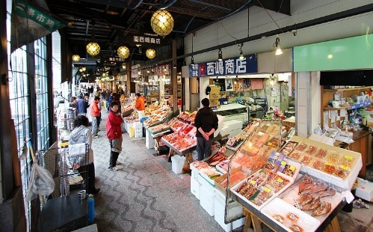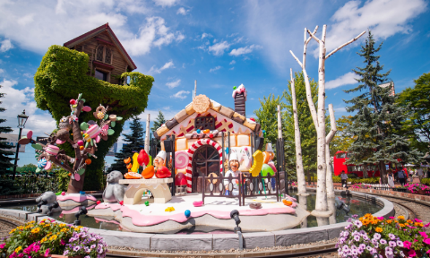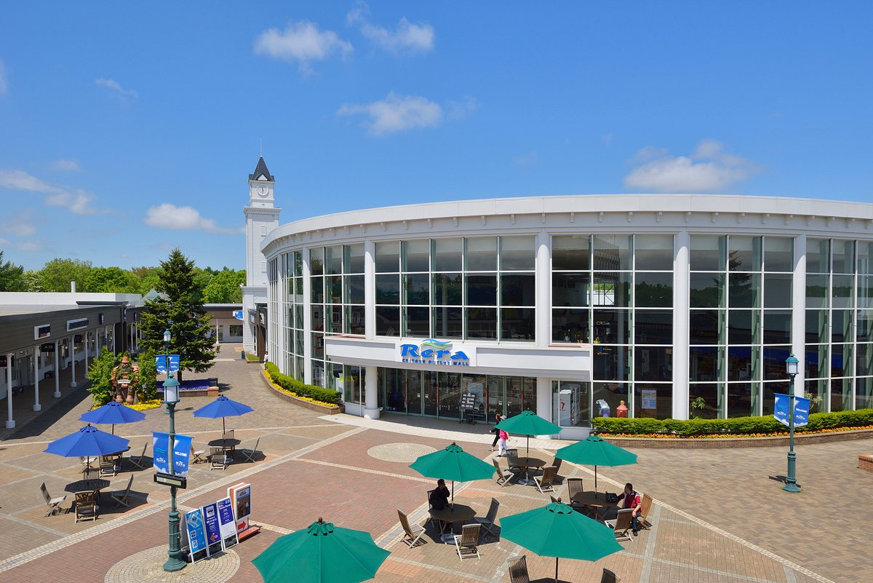

Ăn sáng & khởi hành tham quan:

* **Nijo Market**: Chợ cá Nijo ở Sapporo là một phiên bản nhỏ hơn của chợ cá Tsujiki ở Tokyo. Dù vậy, nơi đây vẫn là một địa điểm tuyệt vời để tìm mua hải sản tươi sống và đặc sản địa phương ngay ở trung tâm Sapporo.
* **Công viên Shiroikoibito:** Bạn có bao giờ nghe đến món đồ ngọt nổi tiếng nhất ở Hokkaio chưa? Mời bạn đến Công viên Shiroi-Koibito ở Sapporo - Đây chính là nơi có cả nhà máy và tụ điểm tham quan mà người lớn lẫn trẻ em đều yêu thích với bảo tàng ngoài trời và và nhà máy sô cô la Ishiya nổi tiếng.
* **Outlet mall rera:** Điểm mua sắm cuối cùng của chuyến đi Hokkaido.

Ăn tối, đưa đoàn ra sân bay Chitose, làm thủ tục đáp chuyến bay JL524 khởi hành về Haneda lúc 19h00.

**NGÀY 6. TOKYO - TP. HCM**

Đoàn làm thủ tục chuyến bay JL079 khởi hành về Thành phố Hồ Chí Minh khởi hành lúc **01h25.** Đoàn nghỉ đêm trên máy bay. 05h15 (15/7) về đến Tp. HCM, kết thúc chương trình tour.

***Chương trình tour có thể thay đổi phù hợp với tình hình giao thông, thời tiết thực tế hoặc sự thay đổi lịch bay do hãng hàng không. Công ty được quyền thay đổi hoặc hủy bỏ bất kỳ điểm tham quan nào có thể gây ảnh hưởng đến sự an toàn của Quý khách.***

**Giá Tour bao gồm:**

* Phương tiện vận chuyển, xe đưa đón tham quan tại Nhật Bản.
* Vé máy bay khứ hồi theo hãng hàng không Japan airlines. Bao gồm hành lý (40kg ký gửi)
* Khách sạn tiêu chuẩn 3*** (2 khách/1 phòng) : 3 đêm Khách sạn + 2 đêm trên máy bay.
* Ăn uống (sáng, trưa, chiều) theo chương trình.
* Vé tham quan du lịch có trong chương trình.
* Bảo hiểm du lịch, mức bồi hoàn tối đa 1.000000.000vnđ/ trường hợp.
* Thuế VAT (0%) & phí phục vụ (8%).
* Hướng dẫn viên du lịch suốt tuyến.
* Visa nhập cảnh Nhật Bản.
* **Giá Tour chưa bao gồm:**
* Các chi phí cá nhân & ăn uống ngoài chương trình.
* Phụ thu phòng đơn (nếu cần) 1.500.000vnđ/khách/đêm.
* Tiền bồi dưỡng HDV &Tài xế địa phương: 800.000vnđ/ khách (trẻ em bằng người lớn).
* **Giá vé trẻ em (tính đến ngày về của Tour):**
* Từ 0 đến dưới 2 tuổi : 30% giá tour người lớn.
* Từ 2 đến dưới 6 tuổi : 80% giá tour người lớn.
* Từ 6 đến dưới 11 tuổi : 90% giá tour người lớn.
* Từ 11 tuổi trở lên 100% giá tour.
* Trẻ em ngủ chung giường với bố mẹ. Trường hợp ngủ giường riêng tính 100% giá tour.
* Một người lớn chỉ được đi kèm 1 trẻ em, nếu có trẻ em thứ 2 đi cùng thì vui lòng nâng 01 trẻ lên vé người lớn.
* Trường hợp chỉ có 1 khách đi cùng 1 trẻ em từ 6-11tuổi, quý khách nâng vé trẻ em thành vé người lớn để lấy 1 phòng riêng.
* **Thủ tục visa**

Chứng minh nhân thân :

* Passport gốc còn hạn trên 6 tháng tính đến ngày về ;
* 2 hình : 4.5 x 4.5 (khác hình passport) và chụp mới trong vòng 2 tháng.
* Giấy CMND photo.
* Giấy đăng ký kết hôn/khai sinh trong trường hợp vợ/chồng/con/bố/mẹ đi chung tour.

Chứng minh công việc :

* Hợp đồng lao động.
* Đơn xin nghỉ phép đi du lịch theo chương trình Tour (nếu là CBCNV nhà nước).
* Thẻ học sinh/sinh viên (photo).

Chứng minh tài chính:

* Sổ tiết kiệm trên 120.000.000 vnđ (một hai trăm mươi triệu đồng) mở trước ngày đi 3 tháng và có sổ gốc đối chiếu (khi cần) hoặc sao kê tài khoản cá nhân có thể hiện thu nhập và số dư cuối trên 120.000.000vnđ.
* Xác nhận số dư ngân hàng mới nhất.
* Giấy tờ các tài sản đứng tên (nếu có).

Trên đây là cơ bản các giấy tờ cần thiết đi tour Nhật Bản. Tùy vào từng khách hàng có thể bổ sung thêm hoặc đơn giãn hồ sơ. Vui lòng liên hệ với Cty chúng tôi để được tư vấn cụ thể hơn !

* **Công ty từ chối phục vụ các khách hàng sau:**
* Khách hàng đã từng đi xuất khảo lao động tại Nhật Bản;
* Khách hàng có vợ (chồng) ở Nhật Bản mà đang trong quá trình tranh chấp, kiện tụng, ly hôn, đang bị cấm nhập cảnh Nhật Bản...
* Khách hàng đã từng xin visa Nhật (rớt) trong vòng 6 tháng.
* Những trường hợp trên nếu Quý khách hàng không khai báo trước khi đăng ký mua tour, thì khi LSQ Nhật Bản từ chối Visa, Cty chúng tôi sẽ không hoàn trả lại tiền cọc.
* Trường hợp đã xuất vé máy bay, Quý khách hàng còn phải thanh toán thêm 100% vé máy bay.
* **Đặt cọc :**
* Đặt cọc đợt 1 (Ngay khi đăng ký Tour) : 10.000.000 vnđ.
* Thanh toán hết 100% chi phí tour trước 15 ngày so với ngày khởi hành hoặc ngay sau khi có visa.
* Vì lý do khách quan nào đó Quý khách hàng bị trượt Visa, Công ty chúng tôi sẽ hoàn 100% chi phí tour (trừ đối tượng khách hàng công ty từ chối phục vụ nêu trên (nếu có)) & chúng tôi không chịu trách nhiệm gì về việc bị trượt Visa này.
* **Điều kiện hủy tour :**
* Phạt 5.000.000 vnđ sau khi đăng ký tour.
* Phạt 10.000.000 vnđ hủy tour từ 30 ngày – 45 ngày so với ngày khởi hành.
* Phạt 15.000.000 vnđ hủy tour từ 20 ngày 29 ngày so với ngày khởi hành.
* Phạt 100% giá tour nếu hủy tour trong vòng 19 ngày so với ngày tour khởi hành.
* Trường hợp sau khi có Visa mà Quý khách hàng hủy tour thì chúng tôi sẽ tiến hành làm thủ tục hủy Visa hoặc giữ passport của Quý khách hàng đến khi Visa hết hiệu lực.
* **Lưu ý :**
* Trước khi đăng ký tour du lịch xin Quý khách vui lòng đọc kỹ chương trình, giá tour, các khoản bao gồm cũng như không bao gồm trong chương trình. Trong trường hợp Quý khách không trực tiếp đến đăng ký tour mà do người khác đến đăng ký thì Quý khách vui lòng tìm hiểu kỹ chương trình từ người đăng ký cho mình .
* Khi tham gia chương trình tour, Quý khách vui lòng mang theo passport (hộ chiếu) còn thời hạn 06 tháng tính đến ngày về.
* Do các chuyến bay phụ thuộc vào các hãng hàng không nên trong một số trường hợp giờ bay có thể thay đổi mà không báo trước cho Quý khách.
* Vì Tour ghép khách lẻ nên đủ đoàn 15 khách mới khởi hành Tour. Trong trường hợp không đủ đoàn 15 khách thì 2 bên sẽ thỏa thuận lại giá cho đoàn. Nếu quý khách không đồng ý giá trên, quý khách có thể chuyển sang tour kế tiếp hoặc huỷ Tour sau khi trừ phí visa (nếu có).
* Nếu Quý khách yêu cầu ở phòng đơn,vui lòng thanh toán thêm tiền phụ thu.
* Trường hợp chỉ có 01 khách (người lớn) đi với 01 bé (dưới 11 tuổi), Quý khách vui lòng đóng tiền tour cho bé ngủ giường riêng
* Quý khách dưới 16 tuổi phải có Bố Mẹ hoặc người nhà trên 18 tuổi đi cùng. Trường hợp đi với người nhà phải nộp kèm giấy ủy quyến được chính quyến địa phương xác nhận (do Bố Mẹ ủy quyến dắt đi tour)
* Quý khách từ 70 tuổi trở lên vui lòng đóng thêm phí bảo hiểm cao cấp (phí thay đổi tùy theo tour).
* Công ty không nhận hồ sơ với phụ nữ có thai từ 06 tháng trở lên.
* Quý khách chỉ mang thẻ xanh (thẻ tạm trú tại nước ngoài) và không có hộ chiếu VN thì không được đăng ký du lịch sang nước thứ ba.
* Quý khách mang 2 Quốc tịch hoặc Travel document (chưa nhập quốc tịch) vui lòng thông báo với nhân viên bán tour ngay thời điểm đăng ký tour và nộp bản gốc kèm các giấy tờ có liên quan (nếu có)
* Nếu khách là Việt Kiều hoặc nước ngoài có visa rời phải mang theo lúc đi tour.
* Trường hợp hủy tour không áp dụng cho các dịp lễ tết.
* Trong trường hợp bất khả kháng do thời tiết, thiên tai, đình công, bạo động, phá hoại, chiến tranh, dịch bệnh, chuyến bay bị trì hoãn hay bị hủy do thời tiết hoặc do kỹ thuật…..và tour không thể thực hiện tiếp tục được, công ty sẽ hoàn trả lại tiền tour cho quý khách sau khi đã trừ lại các chi phí dịch vụ đã thực hiện như phí làm visa, vé máy bay… và không chịu trách nhiệm bồi thường thêm bất kỳ chi phí nào khác.
* Thứ tự các điểm tham quan trong chương trình trong một số trường hợp có thể thay đổi tùy theo tình hình thực tế nhưng vẫn đảm bảo đầy đủ các điểm tham quan như lúc đầu.

**Trường hợp bị Hải Quan Việt Nam/Nhật từ chối xuất/ nhập cảnh:**

* Vì lý do nào đó mà Hải Quan Việt Nam **từ chối cho xuất cảnh,** Cty chúng tôi sẽ không chịu bất kỳ trách nhiệm nào cũng như không hoàn tiền tour lại cho Quý khách hàng.
* Vì lý do nào đó mà Hải Quan **nước sở tại từ chối nhập cảnh**, Cty chúng tôi sẽ không chịu bất kỳ trách nhiệm nào cũng như không hoàn tiền tour lại cho Quý khách hàng. Ngoài ra Quý khách hàng phải tự thanh toán các chi phí phát sinh như ăn, nghỉ, mua vé máy bay để quay về lại Việt Nam nếu có. Công ty chúng tôi sẽ hỗ trợ về mặt thủ tục, pháp lý cho Quý khách hàng để quay về Việt Nam theo quy định.

**Để đảm bảo an toàn tuyệt đối cho khách hàng đối với trường hợp thiên tai, lũ lụt, bão, chiến tranh… xảy ra. Hãng hàng không hủy vé dẫn đến hủy tour:**

* **Hủy tour 2 chiều (Hủy tour ở đầu Việt Nam)- trước khi tour xuất phát:** Cty chúng tôi sẽ làm việc cụ thể với hãng hàng không để có giải pháp tốt nhất cho Quý khách hàng. Đồng thời Cty chúng tôi cũng sẽ liên hệ với các nhà cung ứng dịch vụ có liên quan như: khách sạn, nhà hàng, vận chuyển… xin được hoãn tour hoặc xin hoàn trả các chi phí này. Sau đó Cty chúng tôi sẽ hoàn các chi phí trên cho Quý khách hàng.
* **Hủy tour 1 chiều về (Hủy tour khi Quý khách hàng đang ở nước ngoài):** Cty chúng tôi sẽ liên hệ với các hãng hàng không để có giải pháp tốt nhất cho Quý khách hàng. Trong trường hợp này có thể sẽ xảy ra các phát sinh như ăn, nghỉ, vé máy bay mới… Các chi phí này sẽ do Quý khách hàng chịu, Cty chúng tôi sẽ lo các thủ tục & hỗ trợ nhanh nhất, tốt nhất cho Quý khách hàng.

**Chi tiết vui lòng liên hệ:**Japan Tourist Co., Ltd  
Địa chỉ:  Số 1190 Trường Sa, Phường 13, Quận Phú Nhuận, Tp. HCM.  
Email: info@japantourist.vn   
Website: www.japantourist.vn   
Hotline: 0909 87 15 87 - 0932 87 15 87